**SIECI KOMPUTEROWE**

Projekt sieci komputerowej LAN

Mateusz Mazur 2g

* **Założenia projektowe**
* Sieć zlokalizowana zostanie w **13-kondygnacyjnym budynku**.
* Wysokość każdej z kondygnacji jest **taka sama** i wynosi **2,6 metra**.
* W każdej kondygnacji znajdują się **pomieszczenia biurowe** i **sale konferencyjne**.
* **Projekt sieci dotyczy parteru, na którym występują:**
  + - Pomieszczenia biurowe 4-ro osobowe: B2, B4
  + - Pomieszczenia biurowe 8-mio osobowe: B1, B3, B5, B10
  + - Pomieszczenia biurowe 10-cio osobowe:B7, B8, B9
  + - Pomieszczenia biurowe 12-to osobowe: B6,
* **-** Sala konferencyjne 20-to osobowe: K1, K2,
* Obecnie w firmie pracujr **31 osób**, każda z nich **musi posiadać** dostęp do sieci.
* Firma planuje zatrudnienie kolejnych pracowników, dlatego **wszystkie pomieszczenia biurowe** i **konferencyjne** w budynku muszą być wyposażone punkty abonenckie, a w holu i korytarzach musi być dostępna sieć Wi-Fi.
* Firma **posiada już przyłącze internetowe**, realizowane przez firmę XYZ.
* Projekt **nie zakłada** wykonania instalacji elektrycznej, ta została zmodernizowana 2 lata temu i spełnia wszystkie wymagania stawiane tego typu instalacjom potwierdzone certyfikatem.
* **Projekt sieci powinien uwzględniać:**
* Okablowanie pionowe sieci należy wykonać w oparci o światłowód jednomodowy **G.657B3**, natomiast okablowanie poziome w oparciu o przewód **U/UTP kat. 6.**
* Każde pomieszczenie biurowe powinno zostać wyposażone w przynajmniej **jedno gniazdo abonenckie z dwoma portami**, natomiast w salach konferencyjnych należy umieścić minimum **3 takie punkty**.
* Na każde **10m2** powierzchni biurowej powinien przypadać – zgodnie z normą – **jeden punkt abonencki.** Punkty należy rozmieścić tak aby zapewnić równe odległości od biurek pracowników.
* **Główny punkt dystrybucyjny** należy usytuować w nieużywanym pomieszczeniu.
* W **MDF** należy zamontować: **ruter, przełączniki, serwer, patchpanel** oraz **zasilanie awaryjne UPS**.
* W każdej sali konferencyjnej powinien znajdować się **Pośredni punkt dystrybucyjny** wraz z **patchpanelem** oraz **przełącznikiem**. Powinien on obsługiwać punkty abonenckie znajdujące się w tej sali oraz w sąsiadujących pomieszczeniach biurowych.
* W nieużywanym łatwo dostępnym pomieszczeniu, lub na korytarzu (możliwie blisko centrum budynku) powinna znajdować się **drukarka sieciowa**.
* W holu należy umieścić **punkt dostępowy**. Punkty dostępowe powinny znajdować się również na korytarzach aby zapewnić pracownikom nieprzerwany i niezawodny dostęp do sieci bezprzewodowej. W ich rozmieszczeniu należy uwzględnić tłumienie sygnału przez ściany.
* Należy zaproponować i zastosować odpowiednią skalę budynku. Kryterium powinno być spełnienie norm budowlanych oraz ergonomia użytkowania.

**BEZPIECZEŃSTWO**

Pracownicy są przeszkoleni pod kątem bezpieczeństwa. Będą mieli oni dostęp do usług: HTTPS, SFTP, SSH oraz e-mail. Każdy komputer musi być wyposażony w program antywirusowy, a hasła pracowników powinny być odpowiednio silne.   
Jednostki pracowników powinny być monitorowane pod kątem niepożądanej aktywności. W razie uszkodzenia systemu ponowna jego instalacja powinna być możliwa z gotowego i odpowiednio przygotowanego obrazu. Pobieranie obrazu powinno odbywać się przez sieć z centralnego serwera.

**Zrzut poziomy budynku**

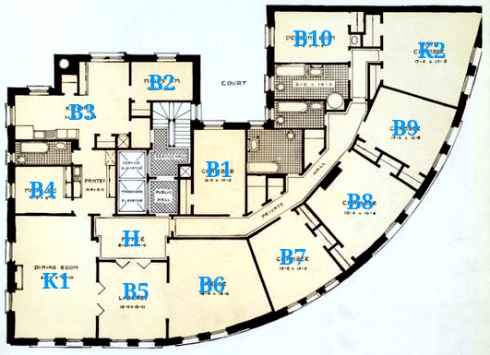

Sieć oparta zostanie oparta o główny punkt dystrybucyjny (MDF), umiejscowiony w pomieszczeniu obok B1. Do głównego punktu dystrybucyjnego podłączone zostaną punkty abonenckie oraz 3 acces pointy, oraz w przyszłości pośrednie punkty dystrybucyjne(IDF), znajdujące się na z czasem dobudowanych piętrach. MDF będzie pełnił funkcję IDF w sąsiadującymi z nim pomieszczeniami.

**Patchcord**

Do okablowania poziomego wykorzystana zostanie skrętka nieekranowana, kategorii 6 (U/UTP kat. 6). Wszystkie zakończenia przewodów wykonane zostaną wedle sekwencji TIA/EIA-568-B.  
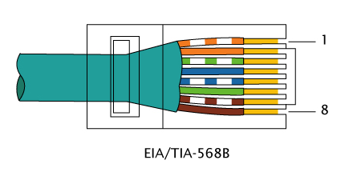

**Lista protokołów używanych w sieci**

Oprócz podstawowych protokołów: **IP**, **TCP**, **SSH**,  **HTTPS**, **DNS**, projekt wymaga wdrożenia następujących technologii:   
- **Serwer plików (SFTP)** – będzie on umożliwiał stworzenie repozytorium plików zapewniając odpowiednią kontrolę poziomu dostępu. Będzie służył wymianie plików lub jako magazyn centralny.   
- **ActiveDirectory (LDAP)** – usługa ta będzie służyć zdalnemu uwierzytelnianiu w systemach Windows. Pracownicy będą mogli zmieniać swoje stanowiska bez utraty swoich danych.   
- **WDS (Windows Deployment Services)** – protokół umożliwia automatyczną instalację systemów z rodziny Windows z użyciem sieci.

**Zagospodarowanie szaf Rack**   
**MDF**

|  |  |  |
| --- | --- | --- |
| Szafa rack stojąca LANBERG 19" 22U  - FF01-6822-12B | | |
| 1u  1u | Patch Panel Rj-45 PP-48/RJ |  |
| 1u |  |
| 1u | Netrack organizator kabli 19” 1U |
| 1u |  |
| 1u | Switch DCN S5750E 52X SI |
| 1u |  |
| 1u  1u  1u  1u | DELL PowerEdge R930 |
| 1u |  |
| 1u  1u | PowerWalker VI 1200-3000 RLE |
| 1u |  |
| 1u |  |
| 1u |  |
| 1u |  |
| 1u |  |
|  |  |
|  | | |

**w MDF**

**Szafa rack stojąca LANBERG 19" 22U - FF01-6822-12B  
 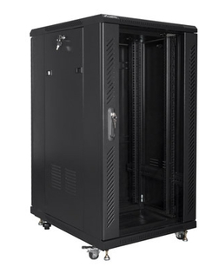**

|  |  |
| --- | --- |
| Typ | Stojąca |
| Standard | 19” |
| Wysokość wewnętrzna | 22u |
| Drzwi przednie | Szyba hartowana, stal, z zamkiem |
| Drzwi tylnie | Stal |
| Panele boczne | Stal, z zamkiem |
| Otwory kablowe | Góra, dół |
| Obciążenie statyczne | 800 kg |
| Kolor | Czarny |
| Głębokość | 800 mm |
| Szerokość | 600 mm |
| Waga | 66,1 kg |

**Patch Panel Rj-45 PP-48/RJ**   
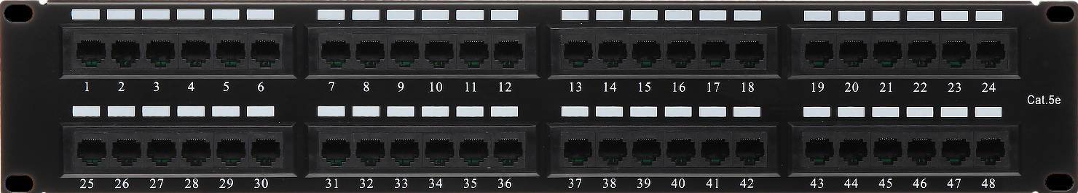

|  |  |
| --- | --- |
| Typ | Patch panel |
| Kompatybilność | Szafy 19” |
| Mocowanie | Czteropunktowe |
| Rozmiar | 2U |
| Kolor | Czarny |
| Dodatkowe informacje | 48 ekranowanych portów RJ-45 |
|  | Obudowa i półka na kable |

**Dell PowerEdge R930**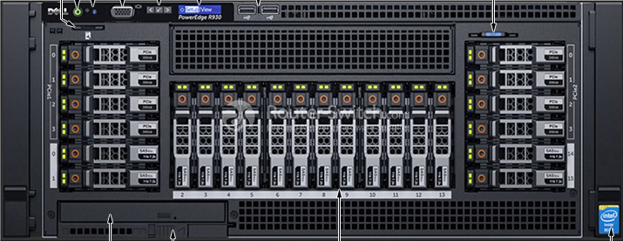

|  |  |
| --- | --- |
| Procesor | 4 x Intel E7-8890v3 |
| Liczba rdzeni procesora | 4x8=32 |
| Liczba wątków procesora | 4x16=64 |
| Bazowe taktowanie procesora | 2,5 GHz |
| Maksymalne taktowanie procesora | 3,3 GHz |
| Pamięć cache | 45 MB |
| TDP | 165 W |
| Pamięć RAM | 6 TB (RDIMM DDR4, ECC, 3200 MHz) |
| Dysk SSD SAS | 24 x 1.92 TB |
| Kontroler Raid | 4x 3 TB |
|  | PERC H730P |
| Zasilacz | 4x 1000 W Redundant |
| System operacyjny | Proxmox Enterprise |
| Wymiary | 4U 19” |
| Waga | 80 Kg |
| Złącza | 2x USB 3.1 gen SD CARD |
|  | 4x RJ-45 4x SFP+ 10gb |
|  | 2x VGA, 1x RS-232 |

**DCN S5750E 52X SI**

|  |  |
| --- | --- |
| Tryb pracy | Switch DCN S5750E 52X SI |
| Rodzaj urządzenia | Switch zarządzany L3 |
| Wejścia / wyjścia | RJ-45 – 52 |
|  | SFP+ – 2 |
| Obsługa sieci VLAN | Tak |
| Standardy komunikacyjne | IEEE 802.1D,IEEE 802.1Q,IEEE 802.1p,IEEE 802.1s,IEEE 802.1w,IEEE 802.1x,IEEE 802.3,IEEE 802.3ab,IEEE 802.3u,IEEE 802.3x,IEEE 802.3z |

**PowerWalker VI 1200-3000 RLE**  
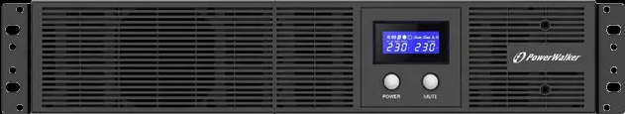

|  |  |
| --- | --- |
| Moc pozorna | 3000 VA |
| Moc skuteczna | 2700 W |
| Gniazda wyjściowe | 4x IEC 320 C13 |
|  |  |
|  | 1x RJ-45 |
|  | 1x USB |
| Średni czas ładowania | 4 h |
| Waga | 41,6 Kg |
| Dodatkowe informacje | Wyświetlacz LCD, diody LED |

**Netrack organizator kabli 19” 1U**

**Liczba wymaganych kabli oraz ich cena**

# KABEL TELEINFORMATYCZNY U/UTP KAT.6 4X2X0,5 - cena za jeden metr: 4,20 zł

Ilość potrzebnego kabla do użycia :978,5m

Cena za pełne okablowanie: 4 109,7zł

**Kosztorys innych elementów**

|  |  |  |  |
| --- | --- | --- | --- |
| **Element** | **Ilość** | **Cena za sztukę** | **Razem** |
| PowerWalker VI 1200-3000 RLE | 1 | 11486,98zł | 11486,98zł |
| Dell PowerEdge R930 | 1 | 221576,76zł | 221576,76zł |
| DCN S5750E 52X SI | 1 | 3 138,06 zł | 6276,12 zł |
| Patch Panel Rj-45 PP-48/RJ | 1 | 180,68 zł | 361,2 zł |
| Netrack organizator kabli 19” 1U | 1 | 39,90 zł | 159,6 zł |
| Proxmox Enterprice/rok | 1 | 5000zł | 5000zł |
| Gniazdo abonenckie ekranowane poczwórne | 4 | 43zł | 172zł |
| Access Point Intellinet AC600 | 3 | 395zł | 1185zł |
| CANON i-SENSYS MF742CDW | 1 | 1 799,99 zł | 1799,99 zł |
| Robocizna | 26h | 1359zł | 35334zł |
| Suma wydanych pieniędzy: |  |  | 287461,35 zł |